Organizatorzy
Wszelkie pytania prosimy kierować do nas.

prof. dr Erika Steinert Kamila Biniek Diana Trapp dr Józef Zaprucki
kierownik projektu pracownik naukowy pracownik pracownik naukowy
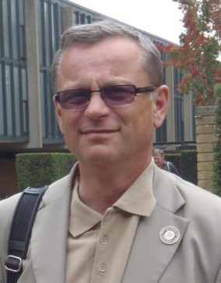
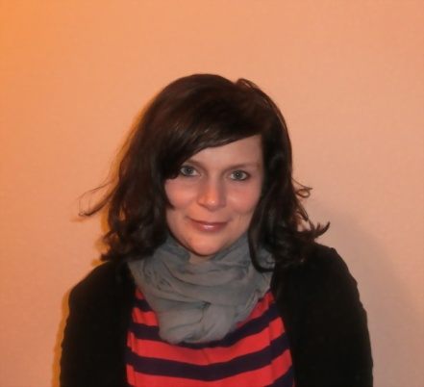
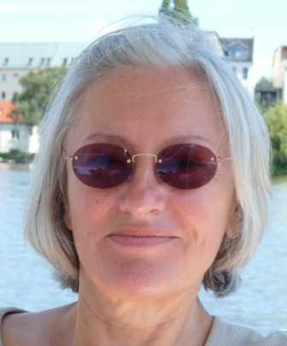
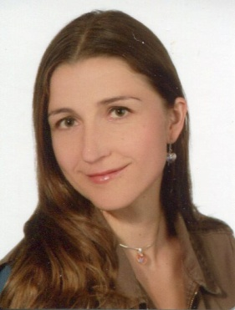

Cornelia Müller Franziska Heinze Martina Paluch Joel Bonenberger
pracownik naukowy pracownik naukowy studentka student
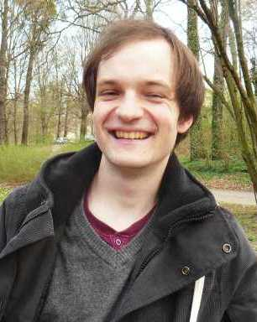
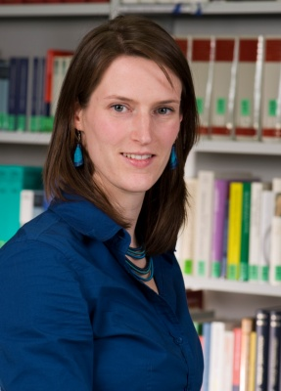
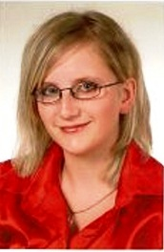
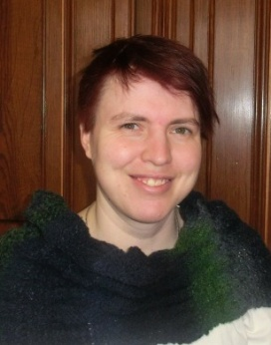

Juliett Triller Eva-Maria Boslau Anna Albers Ellen Schroeter
studentka studentka studentka pracownik
